Formular Fortbildungen Fobizz
Hier findest du viele digitale Unterrichtsideen!
Thema: | digital learning lab  (2019)
Geeignet für | - Unterricht GS und WRS  - Lehrkräfte  - Fach: alle
Art: | - Unterrichtsmaterial finden  - App / Tool für den Unterricht
Anlass: | - Präsenz in der Schule  - Fernlernunterricht
Allgemeines:
- Material darf für den Unterricht vervielfältigt werden.
- Es darf auch neu geteilt werden, jedoch nicht verkauft werden

Startseite:
- Du siehst 6 Kompetenzbereiche (festgelegt durch KMK für Bildung in der digitalen Welt)
für jeden Kompetenzbereich passende Unterrichtsmaterialien, Tools, Trends

- Suchen/Verarbeiten/Aufbewahren = Wie komme ich zu vertrauenswürdigen Informationen im digitalen Zeitalter ?
- Kommunizieren und Kooperieren = Wie nutze ich die digitale Welt für die Arbeit und Privat?
- Produzieren und Präsentieren = Wie nutze ich mediale technische Werkzeuge für meine Darstellung? (+ Urheberrechte)
- Schützen und sicher agieren = Wie sichere ich meine Daten und bewege mich im Internet? (Gefahren)
- Problem lösen und handeln = Wie kann ich Medien nutzen, um zu besseren Lösungen zu kommen?
- Analysieren und reflektieren = Wie beeinflussen Medien in der digitalen Welt mich?

Unterrichtsbausteine:
- entwickelt von Lehrkräften.
- Alle haben einen Fachbezug
Unterstützung Unterrichtsvorbereitung und -gestaltung.

Tools und Tutorials:
- Überblick über viele nützliche Onlinetools mit Erklärungen und Einsatzbeispielen.

Trends:
- aktuelle Anregungen und Ideen zu verschiedenen Themen für den Unterricht (z.B. Bitte was – Sammlung mit Lernmaterialen zum Thema Respektvoller Umgang; Tipps für die Unterstützung des Fernlernen durch Eltern,…)

Eigene Materialien hochladen:
Dafür muss man sich registrieren und dann das Formular dazu ausfüllen. Wichtig: Wird als „offener Unterrichtsinhalt“ verwendet => Jeder darf es verwenden und verändern)
Links:
https://digitallearninglab.de/
Kommentar / Tipps / Verweise
Super, um neue Ideen zu finden und dazu sofort einsetzbares passendes Unterrichtsmaterial
Anhänge | So sieht der Überblick über ein Unterrichtbaustein aus:  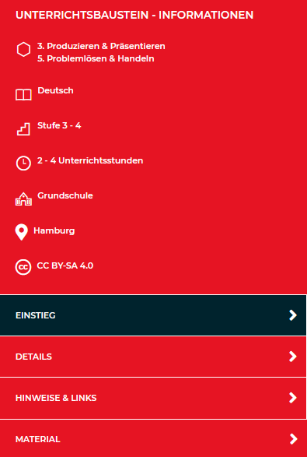  * Stufen = Klassenstufe  Einstieg = Überblick über Unterrichtsmaterial  Details = genauere Erklärung  Hinweise und Links = Zusatzinformationen  Material = Arbeitsblätter

